МІНІСТЕРСТВО ОСВІТИ І НАУКИ УКРАЇНИ

НАЦІОНАЛЬНИЙ ТРАНСПОРТНИЙ УНІВЕРСИТЕТ

Кафедра інформаційних систем і технологій

ЛАБОРАТОРНА РОБОТА №1

З дисципліни: «Крос-платф. техн. ств »

Виконав: студент Кучиров Максим

Група: ПР-1 маг.

Перевірив: проф. Бодня А.  
  
  
  
  
Київ – 2024

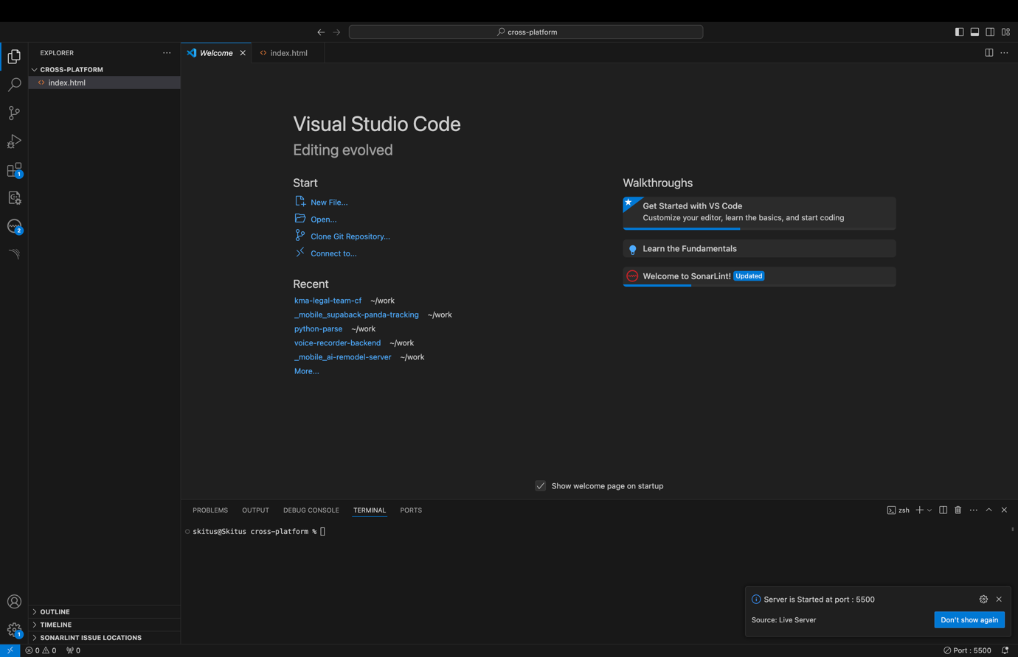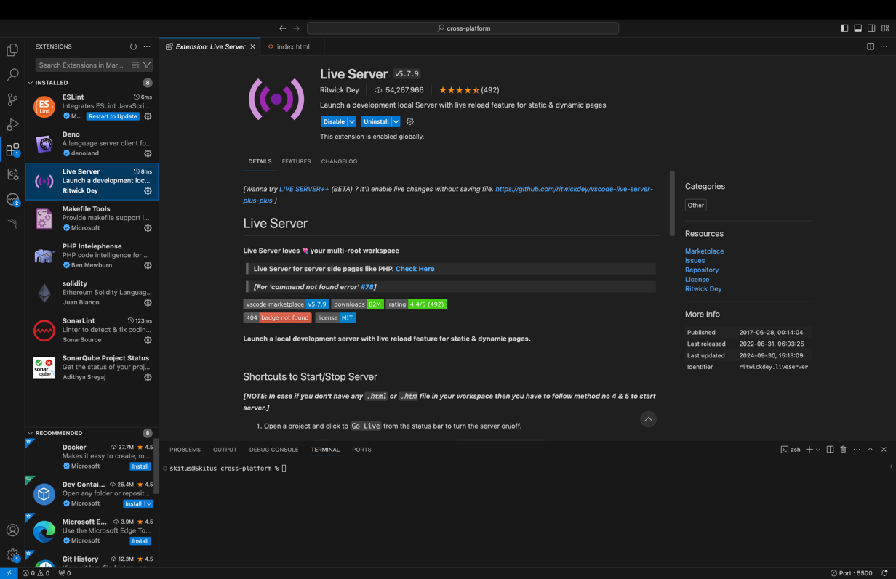**Мета**: Забезпечити учасників необхідними інструментами для розробки та створення початкового проекту, що використовує Ionic компоненти в статичній HTML сторінці.  
  
1. Завантажити VsCode   
  
  
  
  
  
  
  
  
  
  
  
  
  
2. Встановлення розширення LiveServer (опціонально)

3 – 4 . Встановлення Node.js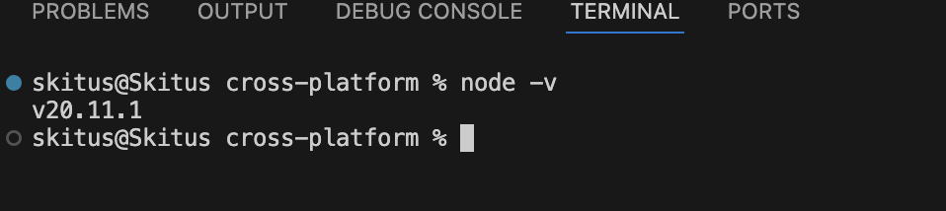 та Перевірка встановлення Node.js

5. Створення проектної папки  
  
  
  
  
  
  
  
  
  
  
  
  
  
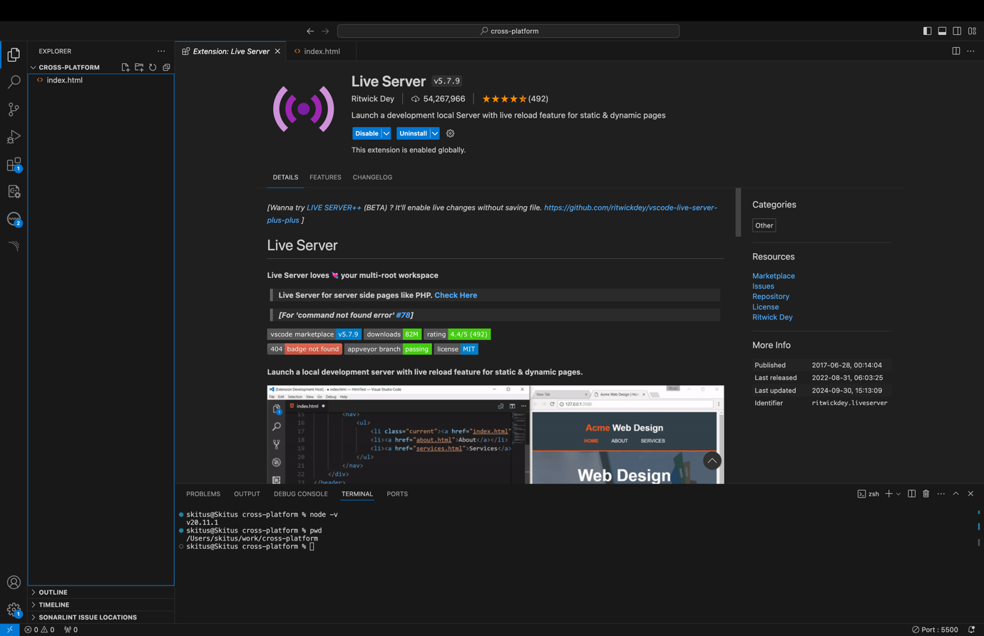6 – 7 – 8 . Створення та налаштування index.html та Додавання Ionic скриптів на сторінку та Додавання кнопки Ionic на сторінку  
  
<!DOCTYPE html>

<html lang="en">

<head>

<meta charset="UTF-8">

<meta name="viewport" content="width=device-width, initial-scale=1.0">

<title>lab1</title>

<script type="module" src="https://cdn.jsdelivr.net/npm/@ionic/core/dist/ionic/ionic.esm.js"></script>

<script nomodule

src="https://cdn.jsdelivr.net/npm/@ionic/core/dist/ionic/ionic.js"></script>

<link href="https://cdn.jsdelivr.net/npm/@ionic/core/css/ionic.bundle.css" rel="stylesheet">

</head>

<body>

<ion-button>Click Me!</ion-button>

</body>

</html>  
  
9 - 12 Завдання   
  
<!DOCTYPE html>

<html lang="en">

<head>

<meta charset="UTF-8">

<meta name="viewport" content="width=device-width, initial-scale=1.0">

<title>lab1</title>

<script type="module" src="https://cdn.jsdelivr.net/npm/@ionic/core/dist/ionic/ionic.esm.js"></script>

<script nomodule

src="https://cdn.jsdelivr.net/npm/@ionic/core/dist/ionic/ionic.js"></script>

<link href="https://cdn.jsdelivr.net/npm/@ionic/core/css/ionic.bundle.css" rel="stylesheet">

</head>

<body>  
 <!-- Search Bar -->  
<ion-searchbar placeholder="Custom Placeholder"></ion-searchbar>

<!-- ion button -->

<ion-button>Click Me!</ion-button>

<!-- ion list -->

<ion-list>

<ion-item>

<ion-badge slot="start">11</ion-badge>

<ion-label>Badge in start slot</ion-label>

</ion-item>

<ion-item>

<ion-badge slot="end">22</ion-badge>

<ion-label>Badge in end slot</ion-label>

</ion-item>

</ion-list>

<!--ion card -->

<ion-card>

<ion-card-header>

<ion-card-title>Card Title</ion-card-title>

<ion-card-subtitle>Card Subtitle</ion-card-subtitle>

</ion-card-header>

<ion-card-content>

Here's a small text description for the card content. Nothing more, nothing less.

</ion-card-content>

</ion-card>

<!-- ion-accordion-group -->

<ion-accordion-group>

<ion-accordion value="first">

<ion-item slot="header" color="light">

<ion-label>First Accordion</ion-label>

</ion-item>

<div class="ion-padding" slot="content">First Content</div>

</ion-accordion>

<ion-accordion value="second">

<ion-item slot="header" color="light">

<ion-label>Second Accordion</ion-label>

</ion-item>

<div class="ion-padding" slot="content">Second Content</div>

</ion-accordion>

<ion-accordion value="third">

<ion-item slot="header" color="light">

<ion-label>Third Accordion</ion-label>

</ion-item>

<div class="ion-padding" slot="content">Third Content</div>

</ion-accordion>

</ion-accordion-group>

<!-- ion-fab -->

<ion-fab>

<ion-fab-button>

<ion-icon name="add"></ion-icon>

</ion-fab-button>

</ion-fab>

</body>

</html>

Результат   
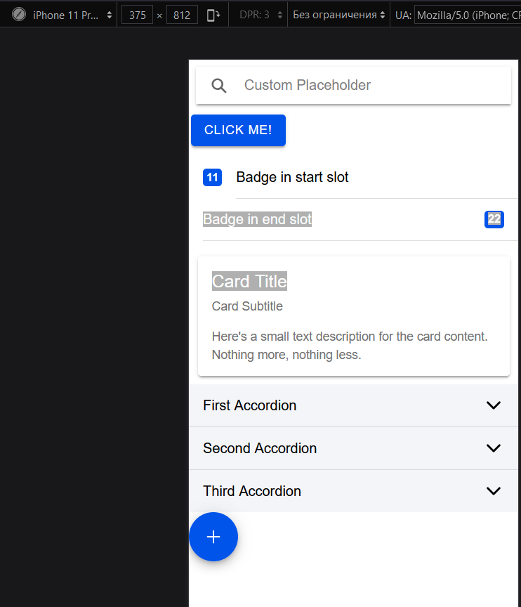  
**Висновки**: На даній лабораторній роботі я створив просту WEB-сторінку за допомогою ionic lib.